Arbeitsblatt 4c: Organisationsformen

Organisation hat zum Ziel, die erfolgte Planung durch Regeln möglichst wirtschaftlich umzusetzen.
Wichtig ist dabei:
- Analyse und Zuordnung von Aufgaben zu einzelnen Stellen
- die Zusammenfassung dieser Stellen zu einer Struktur (hierarchisch und mehrstufig)
- die Gestaltung der Beziehungen zwischen den verschiedenen Stellen und Ebenen
Man unterscheidet:

Aufbauorganisation:
- regelt die Aufteilung der unterschiedlichen Aufgaben
- legt fest, welche Arbeitsschritte in welcher Abteilung bearbeitet werden
- bestimmt somit die Strukturen
- z.B. Rezeption, Küche, Restaurant....

Ablauforganisation:
- betrifft die Gestaltung einzelner Arbeitsprozesse
- Festlegung einer rationellen Abfolge von Tätigkeiten, die für die Erfüllung bestimmter Aufgaben notwendig sind z.B. Aufgaben Frühstücksservice....

Organisationsstrukturen:

Einliniensystem:

Dies findet man häufig in kleinen Unternehmen. Der Eigentümer ist häufig auch der Geschäftsführer, der die Leitung, Verteilung der Aufgaben und Kontrolle übernimmt. Die Mitarbeiter führen die Aufgaben aus.
Gastwirt/in

Kellner/in Koch/Köchin Lehrling

Vorteile: - Einfachheit der Abläufe
- eine Person gibt den Auftrag
- schnelle und flexible Reaktion auf Veränderungen
- geringer Kostenaufwand
Nachteile: - nur bei kleinen Betrieben effektiv, sonst Überlastung der Leitung
- langsame Entscheidungsfindung (bei zu großen Unternehmen kann eine Person
nicht alle Entscheidungen alleine treffen)
- Entscheidungen von einer Person abhängig, Probleme bei Krankheit

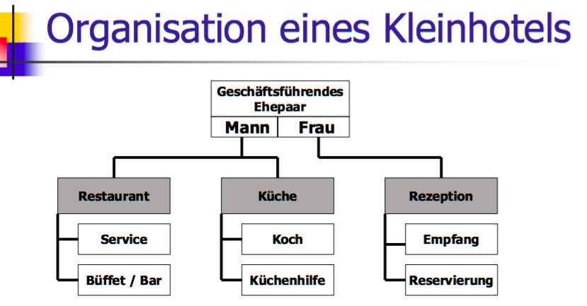

Stabliniensystem:

Ähnlich wie Einliniensystem, das durch so genannte Stäbe ergänzt wird. Ein Stab ist eine Gruppe von
Spezialisten, die den Manager bei seinen Entscheidungen unterstützen. z.B. EDV oder Marketing
könnten Stäbe von der Hotelleitung sein.

Vorteile: - eine hohe Spezialisierung
- entlastet die Spitze (Geschäftsführer)
- mehrere Abteilungsleiter
Nachteile: - Stäbe können nur Empfehlungen an die Leitung abgeben, diese werden nicht immer
in Entscheidungen umgesetzt. (Frustration ist die Folge)
- Konfliktpotential wenn Stäbe die Funktionen der Linien übernehmen

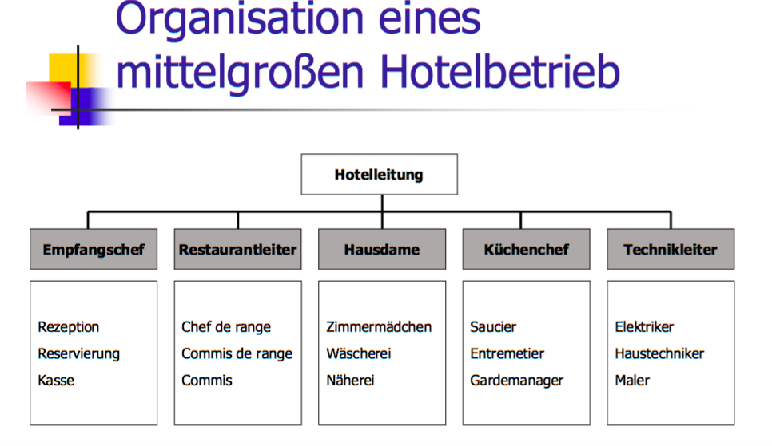

EDV; Marketing

Matrixorganisation:

Wird nur dann eingesetzt, wenn von einer Stelle verschiedenartige Aufgaben gleichzeitig wahrzunehmen sind. Mitarbeiter/innen erhalten Anweisungen von 2 Vorgesetzten, was nicht immer einfach ist. (häufig bei internationalen Konzernen oder z.B. Hotelketten)
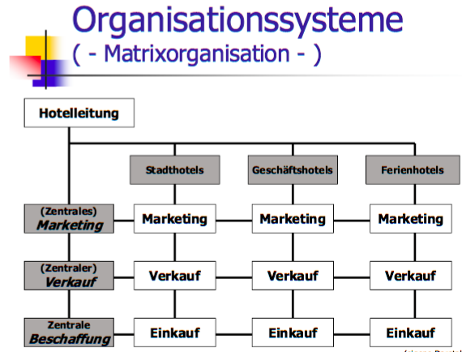

Hierarchien:

Eine Hierarchie ist eine vom Top Management zur untersten Ebene der Organisation verlaufende Autoritätslinie, die aufzeigt, wer wem unterstellt ist und wer wofür verantwortliche ist (Befehlskette). Innerhalb der Managementebenen unterscheidet man:

Top-Management: = strategische Ebene:
ist für die Gesamtleitung des Unternehmens und für die Festlegung seiner grundsätzlichen Ausrichtung verantwortlich.
z.B. - Eigentümer eines Restaurants legt fest, welche Speisen angeboten werden z.B. Italienisch,...
die Zielgruppe....,
- Hoteldirektor legt fest, dass das Hotel ein Familien- und Sporthotel ist

Middle-Management = taktische Ebene:

schafft, um die vorgegebenen Strategie umsetzen zu können, konkrete Pläne, Strukturen und Prozesse. Außerdem koordiniert und überwacht er diese und steuert die Ergebnisse.
z.B. - Stabstellen: EDV, Marketing, Assistent/in des Hoteldirektors:
Überlegt spezielle Angebote für Familien oder Sportinteressierte, dazu passende Speisen,
Zimmerpreise....

Lower-Management = operative Ebene:

ist zuständig für die Führung der Mitarbeiterinnen, die Kontrolle der Arbeitsergebnisse, für Probleme mit dem Tagesgeschäft, dazu gehören auch alle Mitarbeiter/innen die das Tagesgeschäft erledigen.

z.B. - Küchenchef: Anweisung, Kontrolle und Mitarbeit
- Lehrling – Durchführung von einfachen Aufgaben

Aufgabenblatt 4c: Organisationsformen
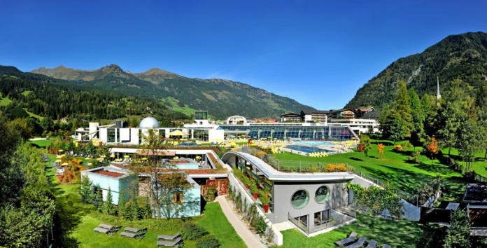
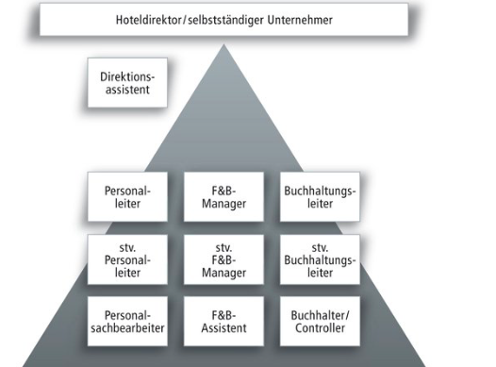
Das vier Sterne Hotel Johannesbad Hotel Palace in Hofgastein ist ein Gastronomie- und Nächtigungsbetrieb und verfügt über 89 Doppel- und Einzelzimmer. In der Sommer- bzw. Wintersaison hat das Hotel im Durchschnitt 60 Mitarbeiter/innen. Im Restaurantbereich sind à la carte und Pensionsgäste herzlich willkommen.
Bildquelle: http://www.palace-gastein.com
Der Hoteldirektor Ralf Müller leitet das Hotel nach demokratischem Führungsstil. Er hat eine entsprechende Organisationsform für sein Hotel gewählt um die Aufgaben den Mitarbeiter/innen zuzuordnen und die Beziehungen zwischen den verschiedenen Stellen und Ebenen zu gestalten. Die Befehlskette, wer wem unterstellt ist, und wer wofür verantwortlich ist, ist Herrn Direktor Müller sehr wichtig.

Aufgabe 1:
- Erklären Sie die Bedeutung der Organisation in Unternehmen.
- Gehen Sie auf die Bereiche Aufbau- und Ablauforganisation ein und beschreiben Sie diese, indem Sie einen Bereich dieses Organigramms auswählen.

Aufgabe 2:

- Ausgewählte Organisationsformen spielen in Gasthäusern, Pensionen aber auch in größeren Hotels eine wichtige Rolle. Beschreiben Sie ein mögliches Einliniensystem eines Gasthauses und erklären Sie Vor- und Nachteile in diesem Zusammenhang. Fertigen Sie eine Skizze dieser Organisationsform an.
- Welche Organisationsform würden Sie einem größeren Hotel, wie dem Hotel Johannesbad Hotel Palace in Hofgastein mit 60 Mitarbeiter/innen vorschlagen. Zeigen Sie eine Organisationsform auf und fertigen Sie eine Skizze davon an.

Aufgabe 3:
- Die Hierarchie ist ein Kernelement von Organisationsstrukturen. Erläutern Sie die drei wichtigsten Ebenen.
- Versuchen Sie, diese Hierarchieebenen auf das Hotel Johannesbrunnen Hotel Palace in Hofgastein anzuwenden. Führen Sie dabei auch die Aufgaben der Ebenen an.

Lösung Aufgabenblatt 4c: Organisationsformen

Aufgabe 1:

- Erklären Sie die Bedeutung der Organisation in Unternehmen.

Organisation hat zum Ziel, die erfolgte Planung durch Regeln möglichst wirtschaftlich umzusetzen.
Wichtig ist dabei:
- Analyse und Zuordnung von Aufgaben zu einzelnen Stellen
- die Zusammenfassung dieser Stellen zu einer Struktur (hierarchisch und mehrstufig)
- die Gestaltung der Beziehungen zwischen den verschiedenen Stellen und Ebenen

- Gehen Sie auf die Bereiche Aufbau- und Ablauforganisation ein und beschreiben Sie diese, indem Sie einen Bereich dieses Organigramms auswählen.

Aufbauorganisation:
- regelt die Aufteilung der unterschiedlichen Aufgaben
- legt fest, welche Arbeitsschritte in welcher Abteilung bearbeitet werden
- bestimmt somit die Strukturen
- z.B. Rezeption, Küche, Restaurant....

Ablauforganisation:
- betrifft die Gestaltung einzelner Arbeitsprozesse
- rationelle Abfolge von Tätigkeiten, die für die Erfüllung bestimmter Aufgaben notwendig sind
- z.B. Aufgaben Frühstücksservice....

Aufgabe 2:

- Ausgewählte Organisationsformen spielen in Gasthäusern, Pensionen aber auch in größeren Hotels eine wichtige Rolle. Beschreiben Sie ein mögliches Einliniensystem eines Gasthauses und erklären Sie Vor- und Nachteile in diesem Zusammenhang. Fertigen Sie eine Skizze dieser Organisationsform an.

Einliniensystem:

Dies findet man häufig in kleinen Unternehmen. Der Eigentümer ist häufig auch der Geschäftsführer, der die Leitung, Verteilung der Aufgaben und Kontrolle übernimmt. Die Mitarbeiter führen die Aufgaben aus.
Gastwirt/in

Kellner/in Koch/Köchin Lehrling

Vorteile: - Einfachheit der Abläufe
- eine Person gibt den Auftrag
- schnelle und flexible Reaktion auf Veränderungen
- geringer Kostenaufwand
Nachteile: - nur bei kleinen Betrieben effektiv, sonst Überlastung der Leitung
- langsame Entscheidungsfindung (bei zu großen Unternehmen kann eine Person
nicht alle Entscheidungen alleine treffen)
- Entscheidungen von einer Person abhängig, Probleme bei Krankheit

- Welche Organisationsform würden Sie einem größeren Hotel, wie dem Hotel Johannesbad Hotel Palace in Hofgastein mit 60 Mitarbeiter/innen vorschlagen. Zeigen Sie eine Organisationsform auf und fertigen Sie eine Skizze davon an.

Stabliniensystem:

Ähnlich wie Einliniensystem, das durch so genannte Stäbe ergänzt wird. Ein Stab ist eine Gruppe von
Spezialisten, die den Manager bei seinen Entscheidungen unterstützen. z.B. EDV oder Marketing
könnten Stäbe von der Hotelleitung sein.

Vorteile: - eine hohe Spezialisierung
- entlastet die Spitze (Geschäftsführer)
- mehrere Abteilungsleiter
Nachteile: - Stäbe können nur Empfehlungen an die Leitung abgeben, diese werden nicht immer
in Entscheidungen umgesetzt. (Frustration ist die Folge)
- Konfliktpotential wenn Stäbe die Funktionen der Linien übernehmen

EDV; Marketing

Matrixorganisation:

Wird nur dann eingesetzt, wenn von einer Stelle verschiedenartige Aufgaben gleichzeitig wahrzunehmen sind. Mitarbeiter/innen erhalten Anweisungen von 2 Vorgesetzten, was nicht immer einfach ist. (häufig bei internationalen Konzernen oder z.B. Hotelketten)

Aufgabe 3:

- Die Hierarchie ist ein Kernelement von Organisationsstrukturen. Erläutern Sie die drei wichtigsten Ebenen.

Eine Hierarchie ist eine vom Top Management zur untersten Ebene der Organisation verlaufende Autoritätslinie, die aufzeigt, wer wem unterstellt ist und wer wofür verantwortliche ist (Befehlskette). Innerhalb der Managementebenen unterscheidet man:

- Versuchen Sie, diese Hierarchieebenen auf das Hotel Johannesbrunnen Hotel Palace in Hofgastein anzuwenden. Führen Sie dabei auch die Aufgaben der Ebenen an.

Top-Management: = strategische Ebene:
ist für die Gesamtleitung des Unternehmens und für die Festlegung seiner grundsätzlichen Ausrichtung verantwortlich.
z.B. - Eigentümer eines Restaurants legt fest, welche Speisen angeboten werden z.B. Italienisch,...
die Zielgruppe...,
- Hoteldirektor legt fest, dass das Hotel ein Familien- und Sporthotel ist

Middle-Management = taktische Ebene:

schafft, um die vorgegebenen Strategie umsetzen zu können, konkrete Pläne, Strukturen und Prozesse. Außerdem koordiniert und überwacht er diese und steuert die Ergebnisse.
z.B. - Stabstellen: EDV, Marketing, Assistent/in des Hoteldirektors:
Überlegt spezielle Angebote für Familien oder Sportinteressierte, dazu passende Speisen,
Zimmerpreise....

Lower-Management = operative Ebene:

ist zuständig für die Führung der Mitarbeiterinnen, die Kontrolle der Arbeitsergebnisse, für Probleme mit dem Tagesgeschäft, dazu gehören auch alle Mitarbeiter/innen die das Tagesgeschäft erledigen.

z.B. - Küchenchef: Anweisung, Kontrolle und Mitarbeit
- Lehrling – Durchführung von einfachen Aufgaben

